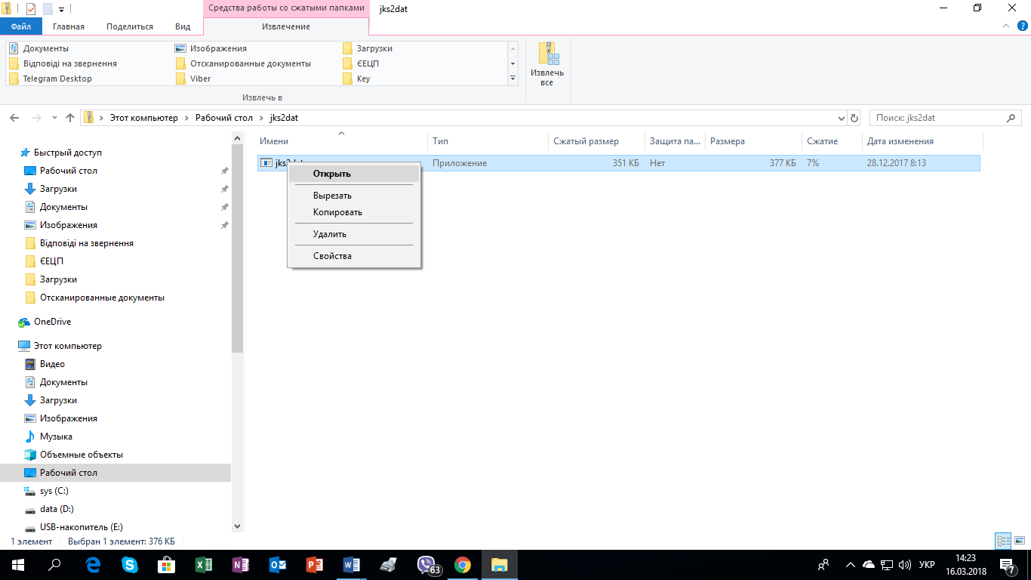

1. Отключить антивирус!
2. Открыть файл jks2dat

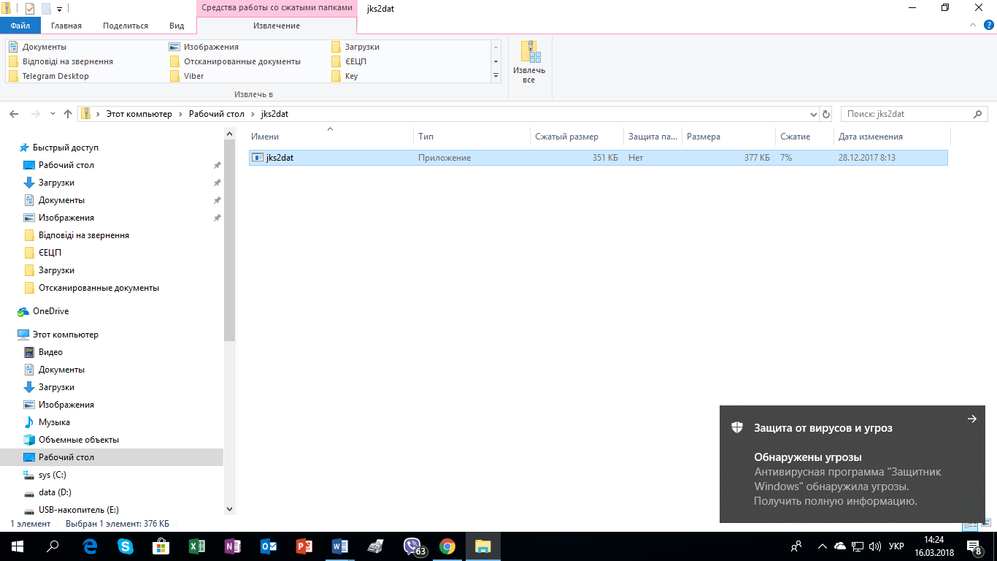

После открытия файла jks2dat, антивирус блокирует приложение, нужно разрешить его в самом антивирусе или отключить антивирус на примере Windows 10 :

Открыть всплывающее окно

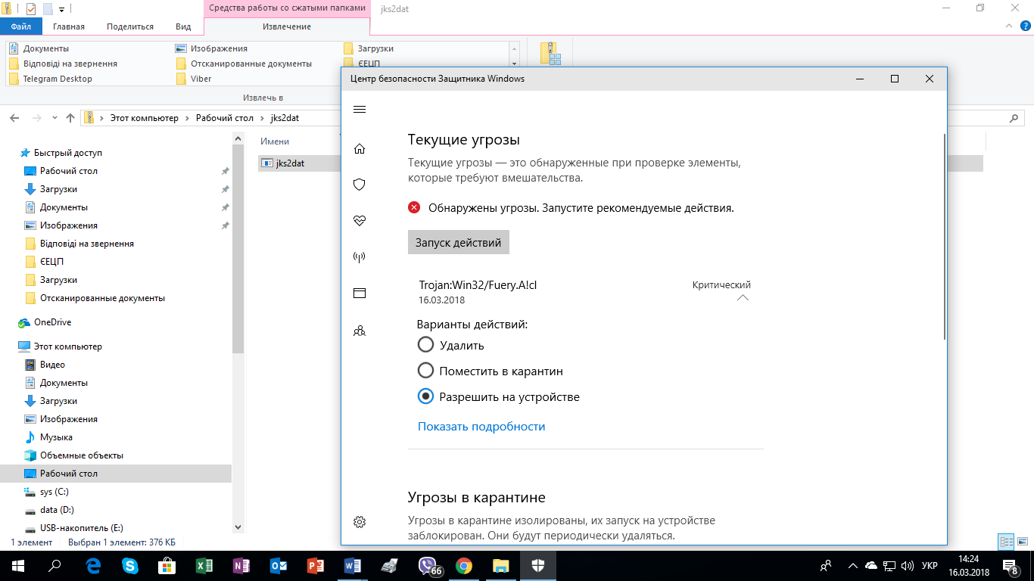

3

2

1

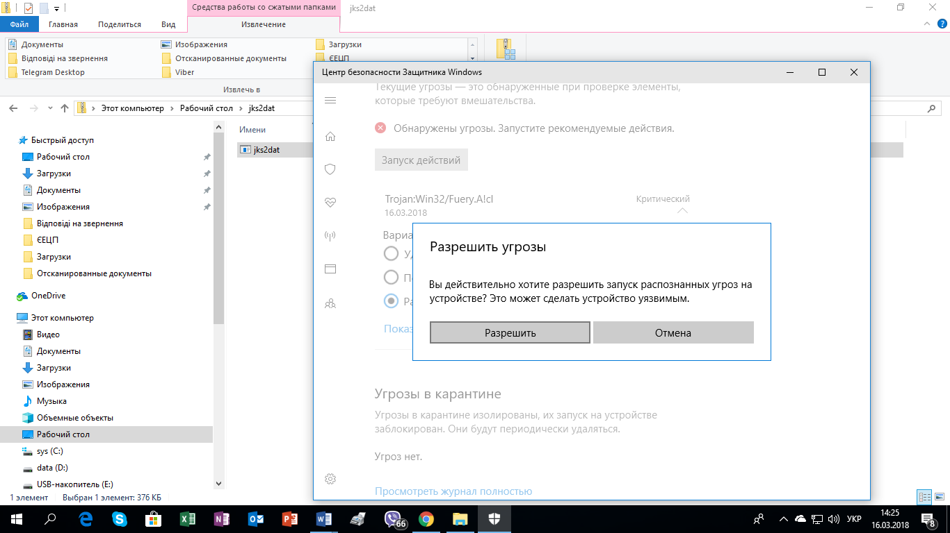

4



5 - Снова запустить файл jks2dat

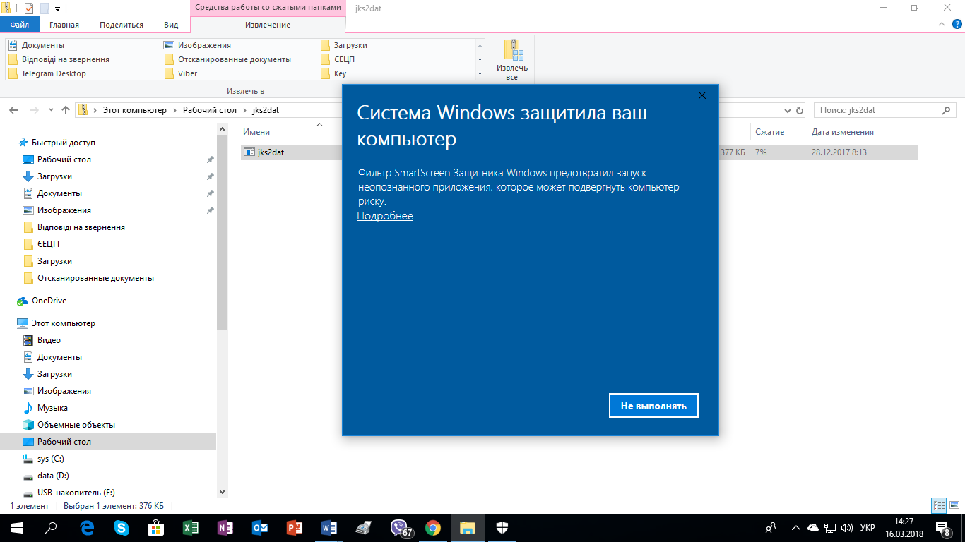

6

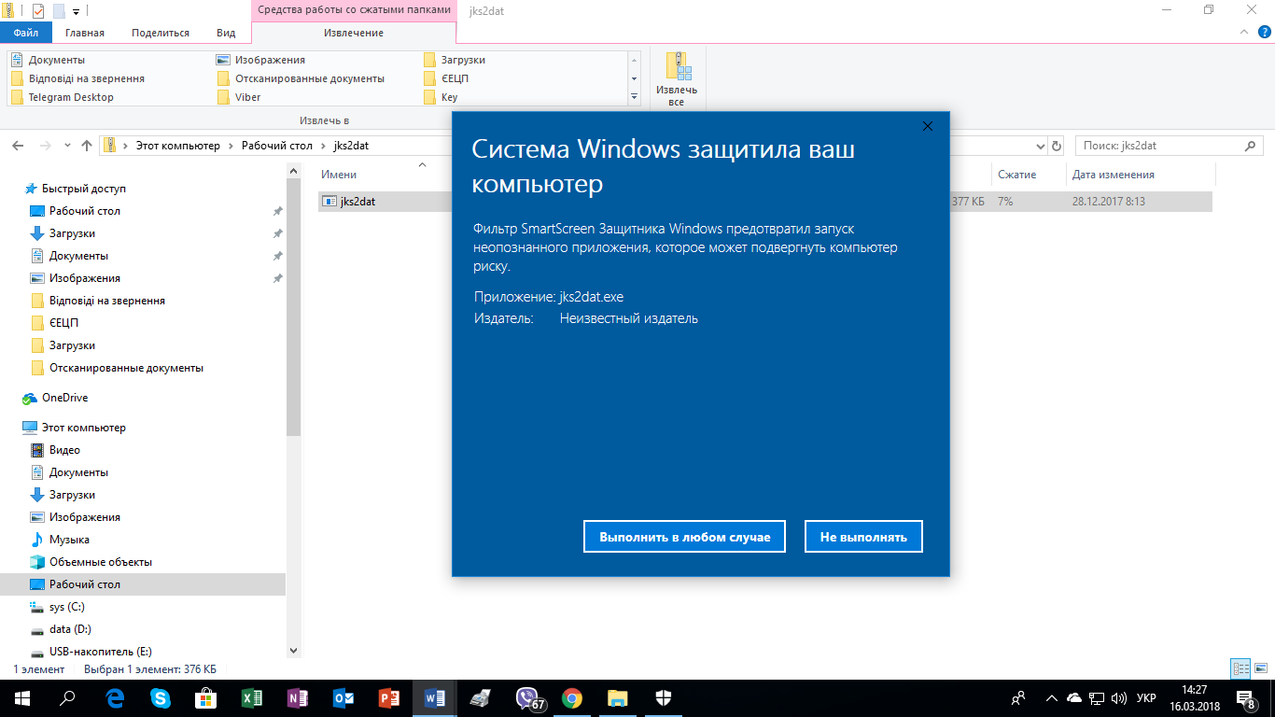

7

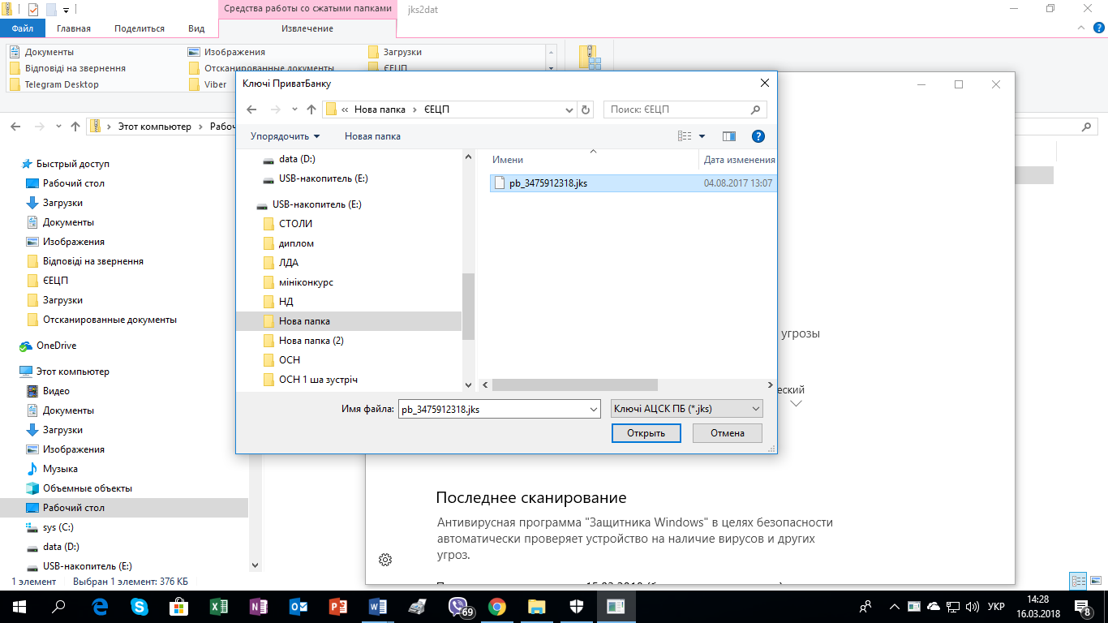

8 – откроется окно в котором надо выбрать папку где Ваш ключ Приват банка и открыть

9

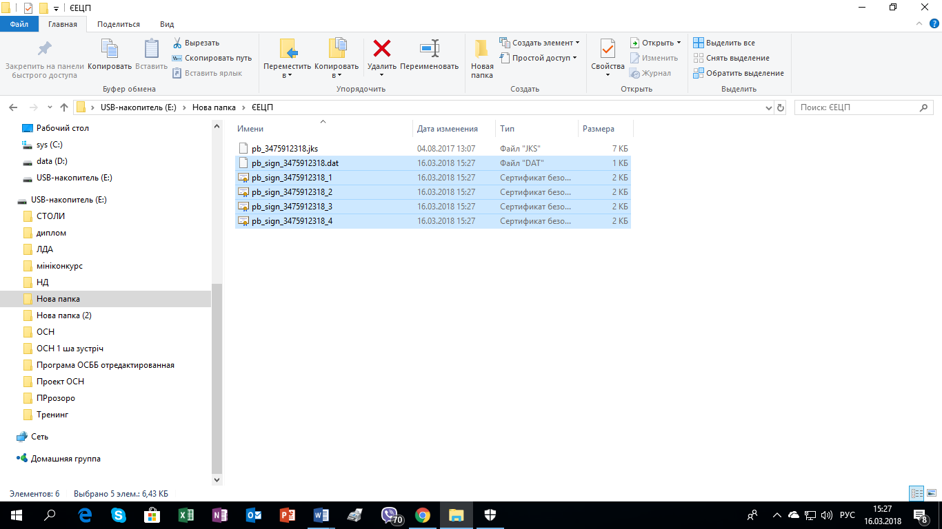

После замены Key-6 и перемещения сертификатов следовать инструкции по запуску BarsCryptor

В папке где находится Ваш ключ от Приват банка появится 5 файлов:

1 файл – \*\*\*\*\*.dat (переименовать в Key-6 и заменить в папке BarsCryptor/Key )

4 файла – сертификаты которые нужно переместить в папку My Certificates and CRLs 13